# Список страниц

1. **Главная страница**

**Список статей**

1. **Статья**

**Заголовок статьи**

**Содержание статьи**

1. **Добавление статьи**

**Форма добавления статьи**

1. **Авторизация\Регистрация**

**Формы авторизации\регистрации**

Эскиз Главная страница Гость

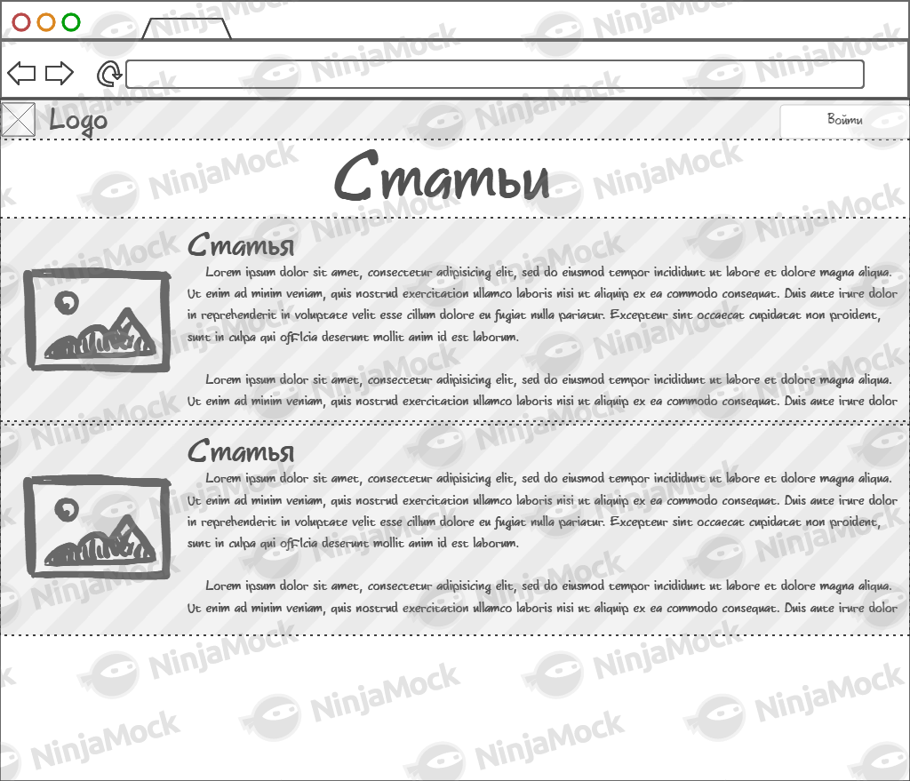

Эскиз Главная страница Пользователь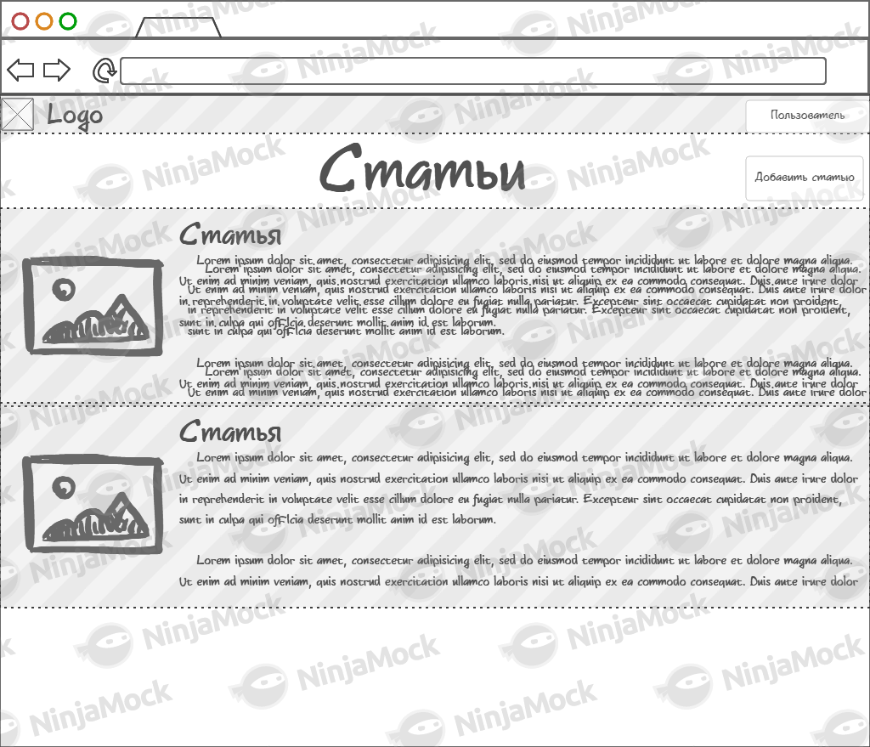

Просмотр Статьи

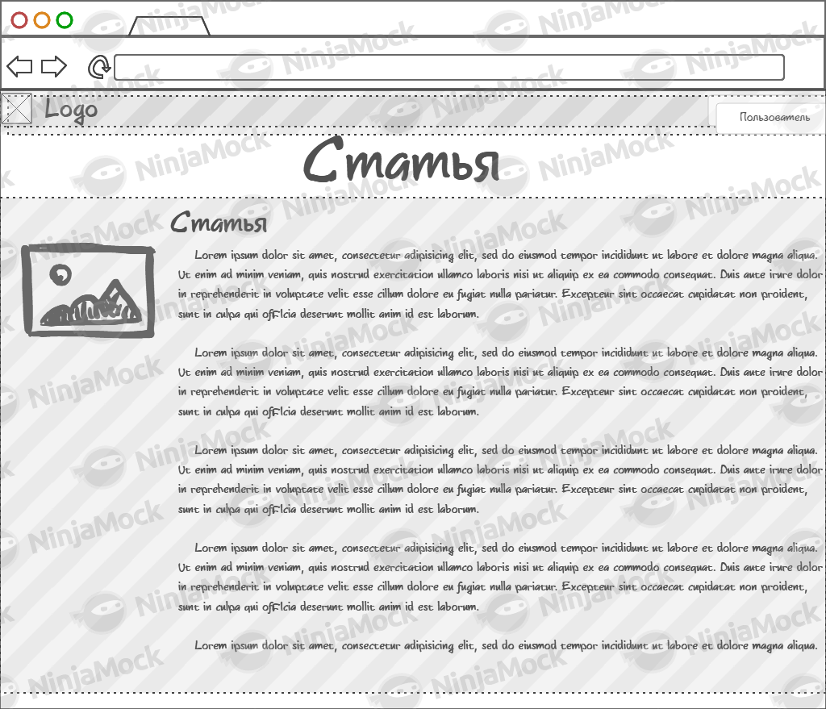

Форма добавления статьи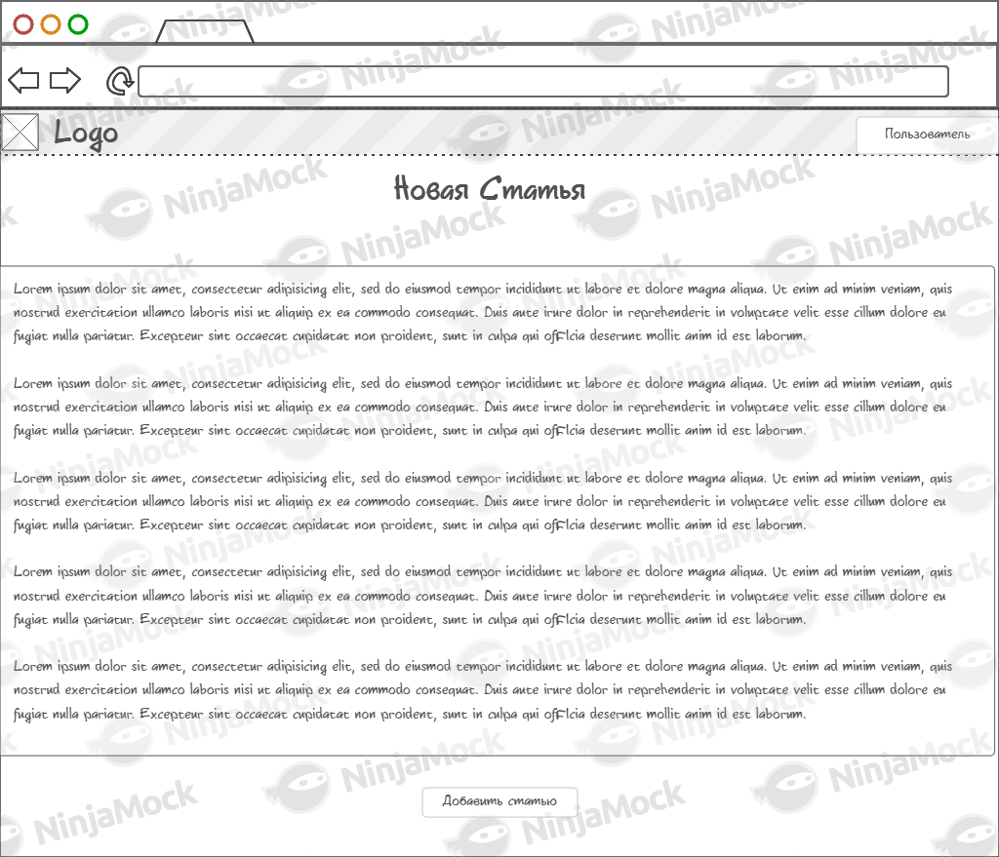

Форма регистрации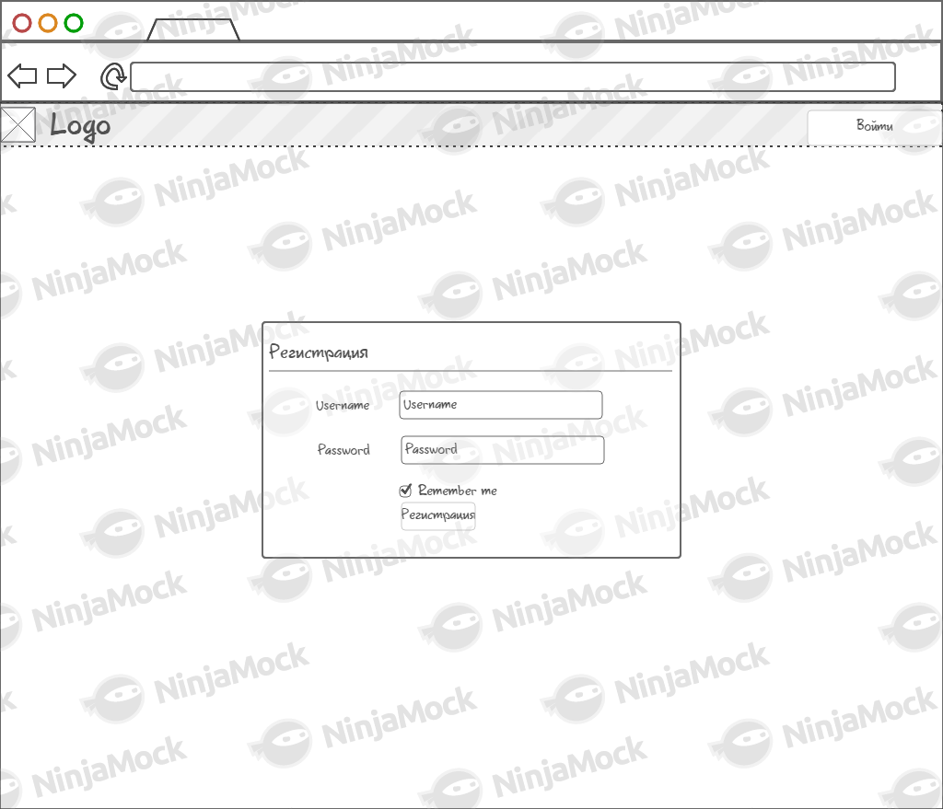

Форма авторизации

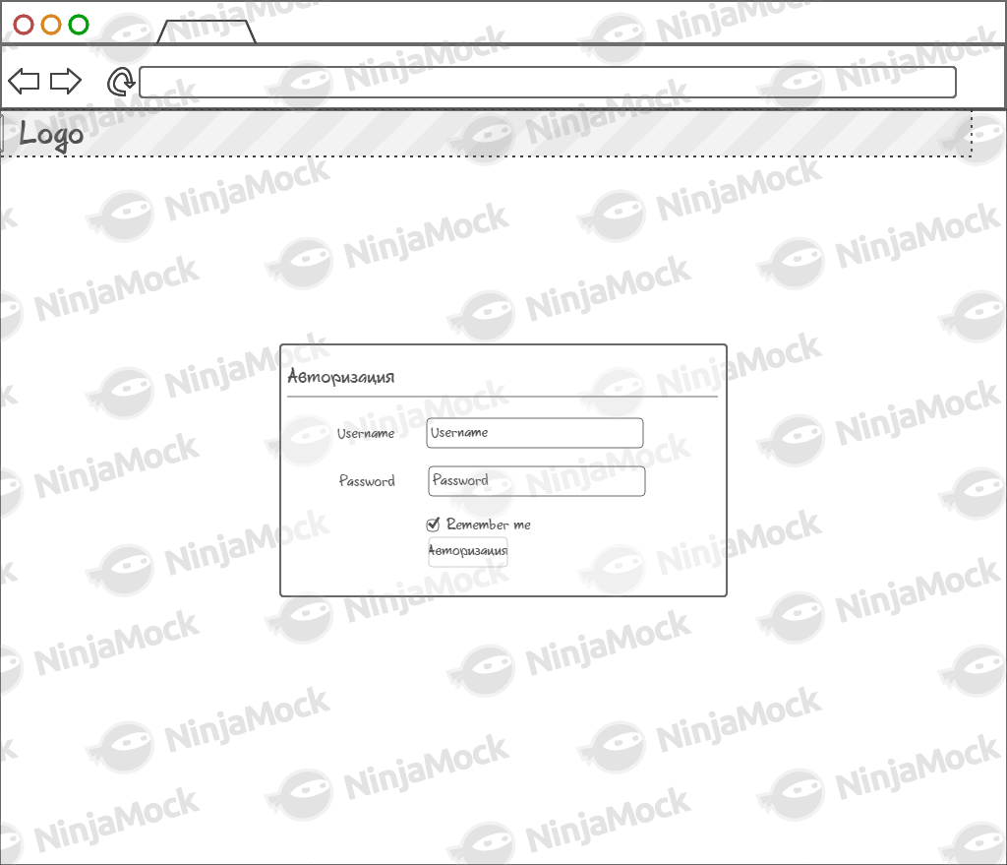

# Роли пользователя в приложении

1. Гость

Может только просматривать статьи

1. Авторизованный пользователь

Может просматривать, создавать свои статьи,

Главная

Просмотр статьи

Регистрация

Авторизация

Добавить статью